НЕЙРО-КОРРЕКЦИЯ
Комплексный подход

В основе данного нейропсихологического подхода лежат универсальные
нейробиологические и социо-культурные
механизмы развития.

В результате занятий у ребенка:
- улучшаются внимание и память,

- развиваются мышление и речь,

- усиливаются моторные навыки,

- укрепляется процесс
саморегуляции (самоконтроль).
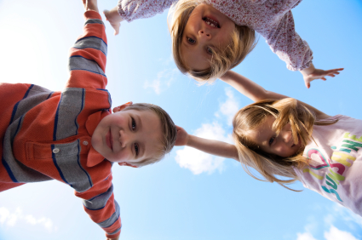

НЕЙРО-ОБСЛЕДОВАНИЕ

Индивидуальная программа коррекционно-развивающих занятий для каждого ребенка составляется на основе комплексного нейропсихологического обследования.
Обследование необходимо для выявления особенностей развития, лежащего в основе трудностей в обучении (школьных трудностей), а также для определения приоритетных задач и выбора необходимых методик (упражнений) для коррекционных занятий.

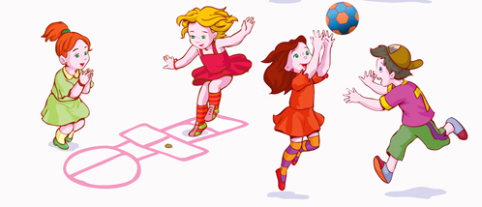
Комплексный подход к коррекционно-развивающему обучению означает:

- Сочетание двигательной, когнитивной, дыхательной и эмоциональной коррекции на каждом занятии с ребенком;
- Чередование индивидуальных и групповых методов работы;
- Включение в комплекс занятий общеукрепляющих процедур и упражнений на релаксацию.

Сочетание методов, применяемых нами в рамках комплексного подхода, подбирается индивидуально согласно особенностям развития каждого ребенка.

Нейропсихологические занятия, необходимы, если ребенок
сталкивается со следующими
трудностями:

путаница (лево-право, ориентировка в пространстве); двигательная расторможенность («непоседа»); очень медлительное или рассеянное поведение; в тетрадях допускает «глупые ошибки»; нарушения моторики и координации; нарушение письма; проблемы с математикой; проблемы с памятью и/или вниманием; нарушение речи.
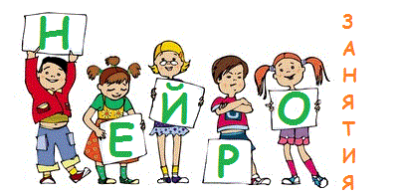

Общеразвивающие занятия
профилактика нейропсихологических нарушений и развитие полезных навыков

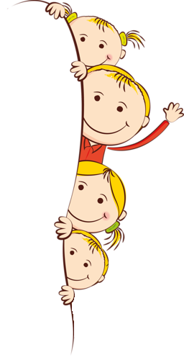
В качестве общеразвивающих занятий,
нейро-занятия полезны для детей не имеющих явных трудностей в учебе,
а также для детей с повышенной учебной нагрузкой, посещающих музыкальную школу, спортивные секции и др дополнительные занятия.

- Как справлятся с нагрузкой?
- Как эффективно распределять свои силы?
- Как развить стрессоустойчивость?
- Как получать
- удовольствие от учебы?

Все эти навыки и полезные привычки дети узнают и осваивают с помощью увлекательных
нейропсихологических занятий.

